Thứ hai, ngày 22 tháng 2 năm 2021
LỊCH BÁO BÀI LỚP 5 CHƯƠNG TRÌNH FAMILY AND FRIENDS
S  T T | Ngày | Nội dung | Ghi chú
1 | 22/2/2021 | Nghe Audio: Unit 9 L5  http://www.oup.com.vn/family&friendsspecialedition/family&friendsspecialedition_version1/Grade_5/Unit_9/Track_84.mp3
2 | 22/2/2021 | - Hs luyện tập nghe và đọc đoạn văn về tương lai  * Hs đọc và viết câu 5 lần vào vở:  - Robot (người máy)  - Feelings (những cảm xúc)  - Illness (bệnh)  - Crowded (đông đúc)  - Road (con đường)  - Storm (bão)  - Làm bài tập trong sách bài học Student book trang 68 và sách bài tập Work book trang 63.

Thứ hai, ngày 22 tháng 2 năm 2021
LỊCH BÁO BÀI LỚP 5 CHƯƠNG TRÌNH FAMILY AND FRIENDS
Tên bài học: Unit 9 Lesson 5
- Mục tiêu học sinh cần đạt:
Hs học đọc, hiểu và làm bài tập để phát triển kỹ năng đọc.
- Nội dung kiến thức mới: (Sách bài học Student book trang 68)
* Let’s learn (cấu trúc) Hs đọc và viết câu 5 lần vào vở:
- Robot (người máy)
- Feelings (những cảm xúc)
- Illness (bệnh)
- Crowded (đông đúc)
- Road (con đường)
- Storm (bão)
- Listen and read (nghe và đọc):
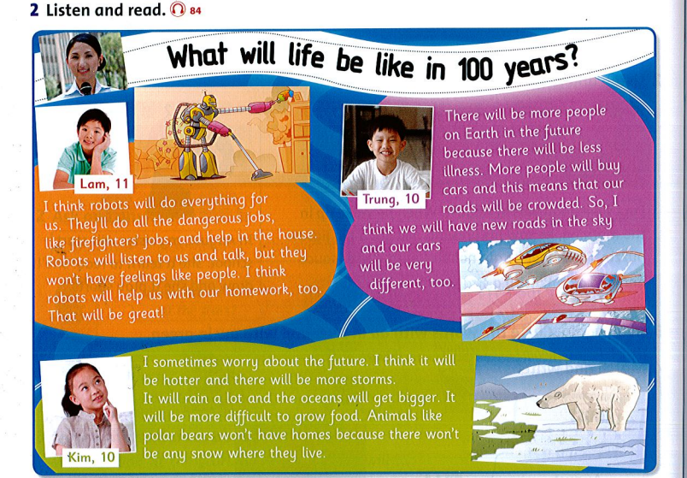
Link: http://www.oup.com.vn/family&friendsspecialedition/family&friendsspecialedition_version1/Grade_5/Unit_9/Track_84.mp3

Thực hành, luyện tập:

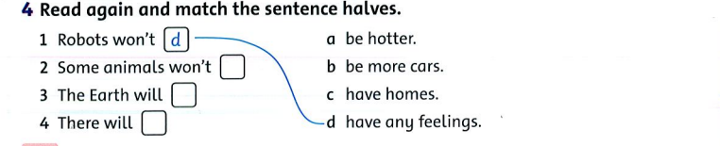
Đọc lại bài viết và nối câu đúng với nhau (student book p68)

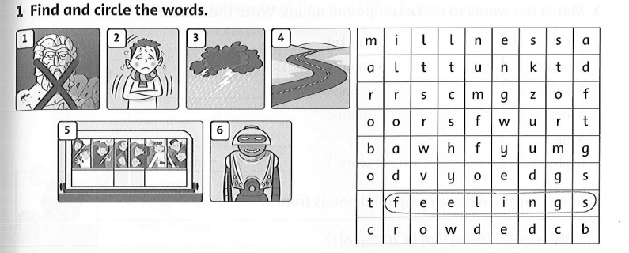
Tìm và khoanh tròn từ (workbook p63)
GVBM TỔ TRƯỞNG P.HIỆU TRƯỞNG

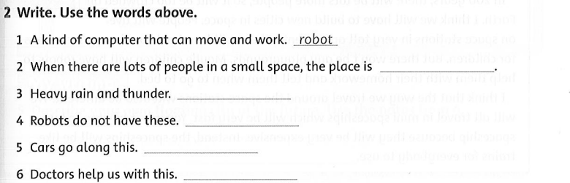
Viết. Sử dụng những từ đã khoanh tròn (workbook p63)

Đọc bài viết trong sách bài học trang 68. Viết T (đúng) hoặc F (sai) (workbook p63)

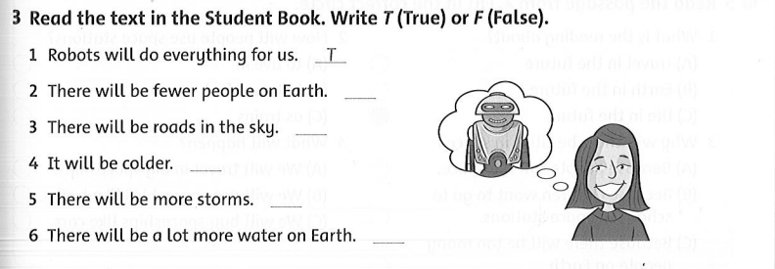
GVTA TỔ TRƯỞNG PHT

Nguyễn Ngọc Như Ý
Thứ hai, ngày 22 tháng 2 năm 2021
LỊCH BÁO BÀI LỚP 5 CHƯƠNG TRÌNH FAMILY AND FRIENDS
S  T T | Ngày | Nội dung | Ghi chú
1 | 22/2/2021 | Xem Video: Unit 9 L6  https://www.youtube.com/watch?v=1WOatwIh6qU
2 | 22/2/2021 | - Hs luyện tập về danh từ ghép  * Hs đọc và viết câu 5 lần vào vở:  - Sunflower (hoa mặt trời)  - Pancake(bánh kếp)  - Housework (công việc nhà)  - Doorbell (chuông cửa)  - Superplane (siêu máy bay)  - Homework (bài tập về nhà)  - Airplane (máy bay)  - Playground (sân chơi)  - Làm bài tập trong sách bài học student book trang 69 và sách bài tập work book trang 64.

Thứ hai, ngày 22 tháng 2 năm 2021
LỊCH BÁO BÀI LỚP 5 CHƯƠNG TRÌNH FAMILY AND FRIENDS
Tên bài học: Unit 9 Lesson 6
- Mục tiêu học sinh cần đạt:
Hs học và luyện tập kỹ năng viết với danh từ ghép.
- Nội dung kiến thức mới: (Sách bài học Student book trang 69)
* Phonics Hs đọc và viết câu 5 lần vào vở:
- Sunflower (hoa mặt trời)
- Pancake(bánh kếp)
- Housework (công việc nhà)
- Doorbell (chuông cửa)
- Superplane (siêu máy bay)
- Homework (bài tập về nhà)
- Airplane (máy bay)
- Playground (sân chơi)

Thực hành, luyện tập:

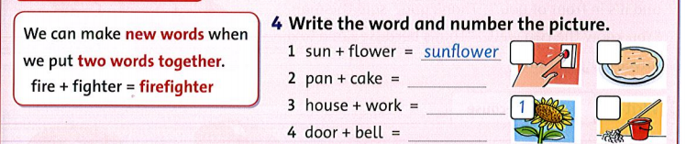
Viết thành từ ghép và đánh số đúng vào hình (student book p69)

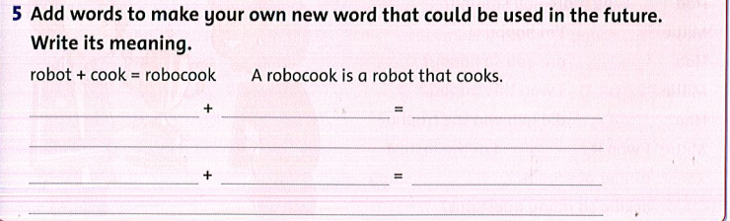
Thêm từ để tạo thành từ mới và giải thích nghĩa của từ bằng tiếng anh (student book p69)

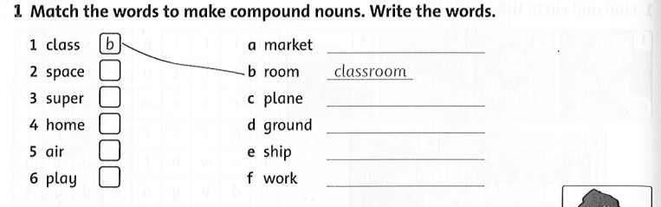
Nối từ với nhau để tạo thành từ ghép. Viết từ đó ra (workbook p64)

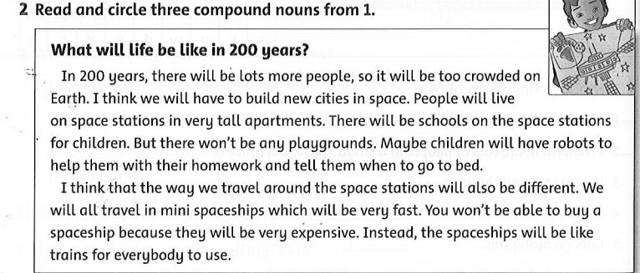
Đọc đoạn văn và khoanh tròn từ ghép có ở bài tập 1 (workbook p64)

Đọc lại đoạn văn và khoanh tròn câu đúng (workbook p64)
GVBM TỔ TRƯỞNG P.HIỆU TRƯỞNG

Nguyễn Ngọc Như Ý

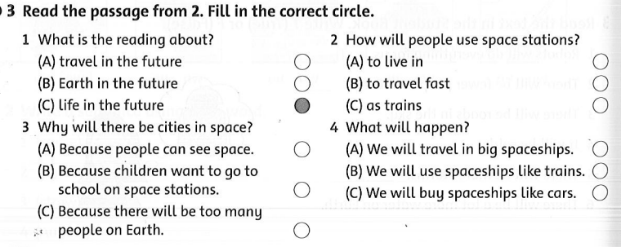

GVBM TỔ TRƯỞNG P.HIỆU TRƯỞNG

Nguyễn Ngọc Như Ý

